Příklad pro cvičení dne 3.11.2011 – Účetní osnova, Finanční deník, Vyrovnání salda, ID vyrovnání, storno záznamu, který byl vytvořen pomocí finančního deníku
Datum : 3.11.2011
Autor : Skorkovský
Důvod : doprovodný materiál ke studiu, charakter draft

Finanční deník

- Správa financí->Finanční deník
- Vybrat finanční sešit s názvem Výchozí ->vysvětlení typů deníků (vyučující) – Název listu
- Levá strana řádku deníku reprezentuje účet na debetní straně (MD) a pravá stranu kreditní
- Nezapomeňte na syntax platný pro Částku (kdekoliv) MD=plus a D=minus
- Zadání – datum, Typ=Platba, Typ účtu=Zákazník – viz nastavení účetní skupiny zákazníka na záložce Fakturace na kartě Zákazníka - >vysvětlit proč když je např. zadáno číslo zákazníka 10000 a my bude účtovat na stranu MD, de se bude nacházet účet 311xxx
- Na druhé straně deníku zadejte Typ účtu = Banka (stačí zadat B) a vybrat banku a vysvětlit, odkud se vezme bankovní účet 221xxx a následně vyberte KB
- Zobrazte pomocí Zobrazit (Z Pop-up menu) ID vyrovnání a Číslo vyrovnání dokladu
- Pomocí F6 se z Čísla vyrovnání, které jste právě zobrazili dostanete do okna s názvem Vyrovnat položky zákazníka. Zobrazte pomocí Zobrazit (Z Pop-up menu) ID vyrovnání, Částku a původní částku. Všechny řádky jsou Otevřené, tedy tyto faktury nemají proti sobě platbu, (nejsou spárované)
- Vyberte řádek s typem Faktura a dejte OK – částka se automaticky přesune do finančního deníku včetně variabilního symbolu (čísla faktury zákazníka). Zaúčtuje pomocí F11 a zkontrolujte na saldu zákazníka zda došlo k vyrovnání, a která položka je vyrovnána kterou položkou
- Provede opět operaci z bodu č. 5 tohoto dokumentu a na druhou stranu deníku zadejte banku KB
- Pomocí Shift-F9 (viz tlačítko Funkce= Vyrovnat položky) se opět dostanete do okna Vyrovnat položky zákazníka. Pomocí F9 (Tlačítko Vyrovnání->Nastavit ID vyrovnání ) – označíte interním číslem, které se samo automaticky vygeneruje položku, kterou chcete vyrovnat platbou.
- OK->a částka spolu s interním variabilním symbolem, který jste předtím vytvořili pomocí F9 se přenese do řádků deníku a zaúčtujte a zkontrolujte položky zákazníka
- Opět akce z bodu č.5. a z okna Vyrovnat položky zákazníka vyberte pomocí F9 dvě otevřené položky typu faktura. Po stisknutí OK dostaneme v řádku deníku součet obou položek. Další postup je F11 a kontrola položek u zákazníka
- Do deníku zadejte pouze Dodavatele na stranu MD (Typ dokladu = Platba), dále zadejte ručně zvolenou částku 3000 Kč, a to se znaménkem, které odpovídá syntaxi (tedy plus) a na stranu kreditní zadejte bankovní účet a kód banky KB. Následně zaúčtujte pomocí F11, což bude mít za následek zaúčtování nepřiřazené platby ke zvolenému dodavateli.
- Dále do karty Dodavatele, na kterého byla vystavena platba, která nebyla spárována a postavte na ni kurzor. Funkce (Shift-F9= Vyrovnat položky) a dostaneme se opět do okna Vyrovnat položky (tentokráte ale Dodavatele). Na vybraném řádku faktury (otevřená položka dodavatele) nastavte vyrovnávací položku pomocí Shift-F9.
- Najeďte kurzorem na platbu a označte jí pomocí F9 (v podstatě propojení obou položek). V poli ID vyrovnání se objeví tři hvězdičky, = ***. Účtovat vyrovnání F11.
- Zkontrolujte stavy v okně po zaúčtování a stavy položek vybraného zákazníka.
- A je to !!!!!

Storno záznamu :

- Nový finanční deník s názvem Výchozí (jde o název listu)
- Na debetní stranu deníku zadejte účet na cestě 261000- nezapomeňte zaškrtnout na kartě účtu políčko Přímé účtování
- Na kreditní stranu deníku dejte účet banky (KB a najděte na účtu banky ve finančním řízení kde je pod kódem KB ukryt účet 221) částku 10000 Kč.

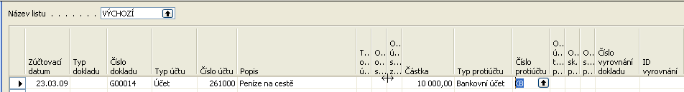

- F11 a dostaneme
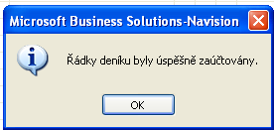

- Menu Správa financí ->Finance->Historie->Žurnály a poslední záznam->tlačítko Žurnál a Věcné položky a dostaneme :

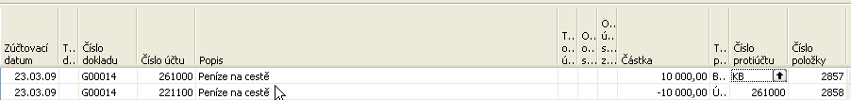

- Zjistíme, že transakce (vytvořená položka je zaúčtována chybně – třeba špatně vybraná banka nebo špatná částka a potřebujeme vytvořenou položku stornovat (tlačítka na dolní liště zobrazených Věcných položek v žurnálu vypadají takto :

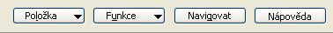

- Funkce-> Storno transakce->objeví se návrh opravných záznamů :

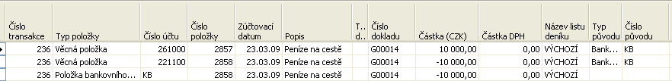

- Stornujte pomocí F11- na tlačítku Storno a na panelu níže stiskněte ANO a položky budou úspěšně stornovány
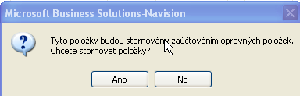

- V žurnálu si zobrazíte stornované položky :

Nebo pokus si v žurnálu zobrazíte poslední položky, pak dostanete :

